**Forest亮点分析**

背景：Forest获得2018Google PlayAwards：Best Social Impact 最佳社交影响力提名

一、体验环境

|  |  |
| --- | --- |
| 产品名称 | Forest |
| 体验版本 | 专业版4.10.8 |
| 体验设备 | MI 8 SE(64G) |
| 系统版本 | MIUI10.3.2 |
| 体验人 | 豌射 |
| 体验时间 | 2019.10 |

二、功能亮点

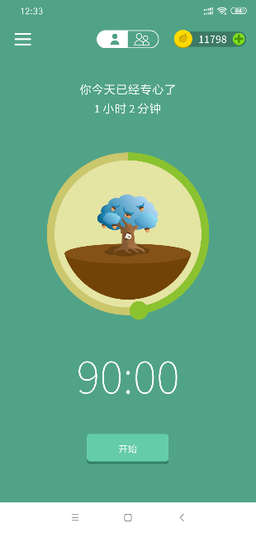事实上，Forest只有一个功能：种树（锁定手机限制使用其他App），为了做好这个功能，方便用户尽快设置好参数，专心种树（做自己的事），Forest主界面（种树界面）中间是一个调节时间的圆环，内部是当前的树种，两者都默认上次的设置，在设置好权限的情况下，“种树”可以一键开始。

唯一的功能确保Forest对准了自己的目标用户及需求：需要专注工作，有抵制手机诱惑的需要的用户，使Forest在完全同质的领域内取得了无人能够撼动的地位。

三、交互亮点

1、调节时间的圆环：种树的时间设置是通过拨动圆环，给人一种操控时间的感觉，每5分钟设置一档，减少精确度，使用户专注于种树过程而非种树设置。

2、树木的设定：

Forest本质上用的是番茄工作法的理念，但Forest没有照搬这个理念进行设计，而是巧妙地选择了“树”这一概念来对应用户专注的时间。

在主界面，用户可以设置想要的虚拟树种（短时间为灌木，长时间为大树），随着时间设置拨动圆环，大树的形态会有所变化。

在种树（专注）过程中，树木形态也会有所变化，至少经历种子、幼苗、成熟三个阶段，给用户一种看得见的成就感。

如果用户中途放弃或者使用了白名单外的其他App，树木就会枯萎，作为半途而废的“惩罚”，使用户有内疚感，促使用户下次坚持专注过程。

种树记录在二级菜单“森林”形象地表现出来，在这里可以看到过去每天、每周、每月、每年种下的树木（专注的时间），包括枯萎的树木，继续给人成就感。

3、种植真树：

用户可以在种植虚拟树的同时，还可以在现实社会中种植真树。种植一棵真树的金币为2500，需要相当长的专注时间获取这些金币，恰好对应了用户提高专注度的需求。

现实中同样可以用专注时间来种植真树的体验，大大提高了用户使用Forest的积极性，种植真树的成就感相较于虚拟种树更高。同时为真树种植设置一定的门槛，让用户为目标付出的过程体验。

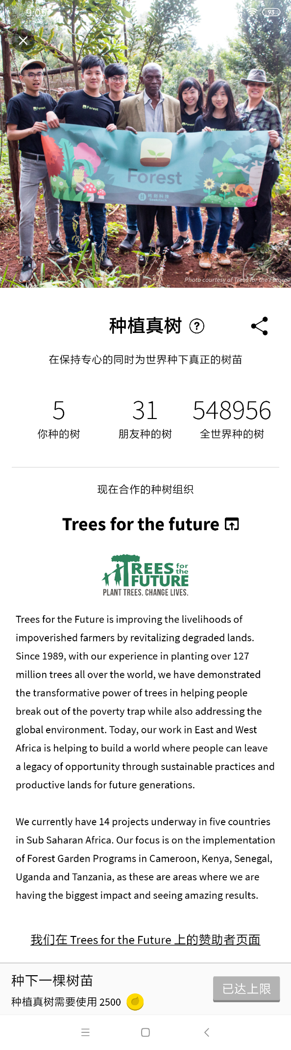

四、运营亮点

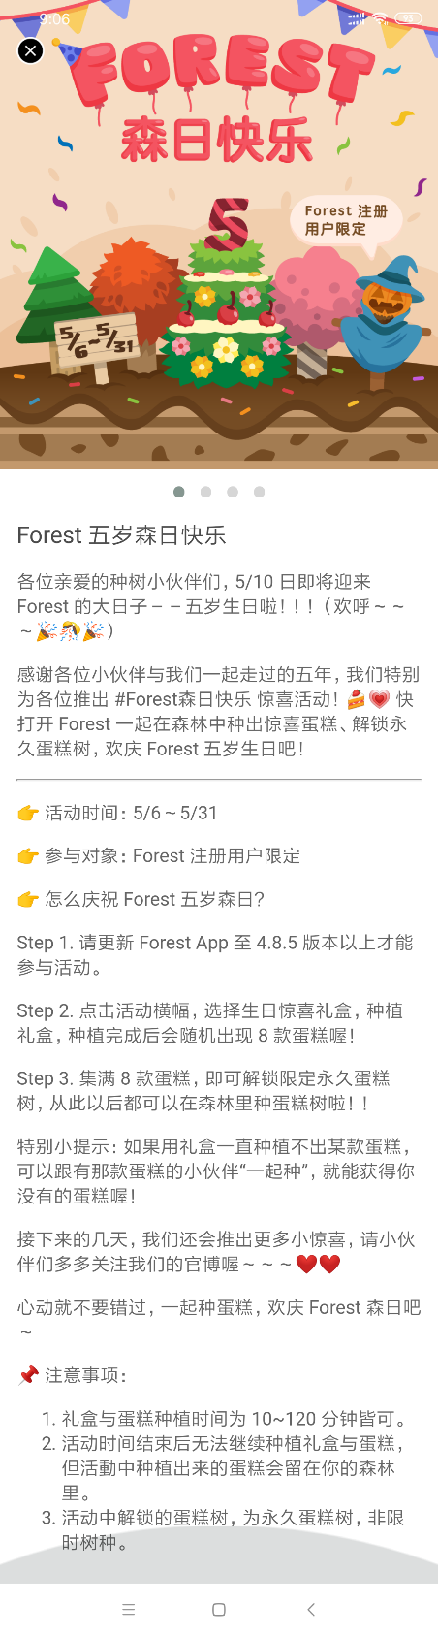Forest官方不定期会举行各种活动，通过活动可以获得限定树种，活动内容包括但不限于一起种、微信小程序种树等，活动主题包括但不限于传统节日、世界地球日等，活动树种包括爆竹、地球花、彩色橡树、周年蛋糕树等，这些活动既拓宽了用户的社交，又为Forest吸引了新用户，还提高了老用户的黏性，一举多得。

求是潮 产品运营部门 豌射

2019.10.06